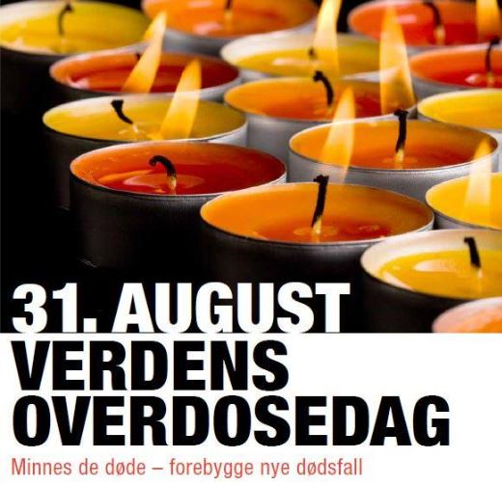

**Stavanger markerer verdens overdosedag den 30.08.24.**

**I byparken ved Breiavannet. Konferansier: John Peter Hernes**

* Kl. 15.30

Åpningstale v/Sissel Knutsen Heggdal, ordfører Stavanger kommune

Musikalsk innslag v/ Geir Nordmark

Hjerte- Lungeredning

Stands fra bruker- og pårørendeorganisasjoner og hjelpeapparatet

* Kl. 16.15

Appell v/ Linda Sæland-Oftedal, Jæren Recovery College

Appell v/ Marte Kristin Helle, KORUS Stavanger

* Kl. 17.00: Rosetog fra parken til St. Petri Kirke. Etter rosetoget er det servering av mat og mulighet for å snakke med hjelpe- og pårørende/ brukerorganisasjoner i St. Petri Kirke.

**Minne- og håpsgudstjeneste i St. Petri Kirke**

* Kl. 18.00: Alle er hjertelig velkomne til minne- og håpsgudstjeneste

Musikalsk innslag v/Tone Salomonsen